Escuela sabática de menores: Una separación pacífica.
Esta lección está basada en Génesis 13; “Patriarcas y Profetas”, capítulo 12
- El problema.
  - Abraham y Lot eran tío y sobrino. Vivían juntos. Cada uno tenía su propia familia, sus propios sirvientes y sus posesiones.
  - Los dos eran ricos. Su riqueza consistía en rebaños de animales y necesitaban mucho pasto para poderlos alimentar.
  - ¿Qué problema surgió entre los pastores de Abraham y los pastores de Lot? (Génesis 13:6-7).
  - Siempre surgen conflictos entre las personas. ¿Qué formas se te ocurren de resolverlos?
  - Piensa que Dios es un Dios de paz y armonía, y desea que vivamos también en paz y armonía unos con otros, usando métodos constructivos para resolver los conflictos.
- Resolución pacífica.
  - Al ver el problema, Abraham no se puso a discutir.
  - Llamó a Lot para buscar una solución, dialogando entre ellos.
  - ¿Qué razones tenía Abraham para no discutir con Lot? (Génesis 13:8).
  - ¿Qué crees que hubiese ocurrido si Abraham no hubiese intentado resolver el problema de forma pacífica?
  - ¿Qué consecuencias tiene resolver los problemas dialogando sin enfadarse?
  - Cuando has puesto al otro en primer lugar y le has hablado pacíficamente, pero aun así no se resuelve la situación, necesitas buscar un mediador que os ayude a resolver el conflicto.
- Solución propuesta.
  - Después de haber pensado mucho sobre el asunto y orado por ello, Abraham decidió hacerle una propuesta a Lot.
  - ¿Qué solución propuso Abraham a Lot? (Génesis 13:9).
  - ¿Por qué crees que la oración y el estudio de la Biblia son útiles para encontrar solución a los problemas?
- Lot se lo piensa.
  - Lot le debía todo a su tío Abraham. Toda la riqueza que tenía era gracias a que había escogido vivir y viajar con Abraham.
  - Sabía que debía dejar que Abraham escogiese primero, porque era mayor que él y tenía la preferencia.
  - También sabía que Dios le había prometido a su tío y a sus descendientes toda aquella tierra.
  - ¿Qué es lo que Lot vio que le llevó a olvidar estas cosas a la hora de tomar su decisión? (Génesis 13:10).
  - ¿Qué te enseña esta historia sobre el respeto que debes tener a cada miembro de tu familia y a las personas que son mayores que tú?
- Decisión de Lot.
  - Finalmente, pensó en sacar ventaja de la situación, ya que su tío le había dado la opción de elegir primero.
  - Lot, influenciado por su mujer, escogió lo que era más beneficioso para él.
  - ¿Cuál fue la decisión final de Lot? (Génesis 13:11).
  - ¿Es sabio por tu parte sacar ganancia o beneficiarte de los conflictos con los demás? ¿Por qué?
- Resultado.
  - Fue un final feliz. Se separaron pacíficamente, ya que Abraham cedió de su derecho y aceptó la decisión de Lot.
  - Gracias a la humilde actitud de Abraham, él y Lot siguieron siendo amigos toda su vida.
  - ¿Cómo nos ayudan estos dos consejos bíblicos a resolver los conflictos? Mateo 7:12; Romanos 12:10.
  - Pídele a Dios sabiduría para volver a llevarte bien con la persona con la que has tenido el problema.
  - ¿Por qué, a veces, tienes que ceder de tu derecho, poniendo al otro en primer lugar, para resolver un conflicto? ¿Qué pierdes y qué ganas?
Resumen: Poner a los demás en primer lugar es parte del plan de Dios para resolver conflictos.

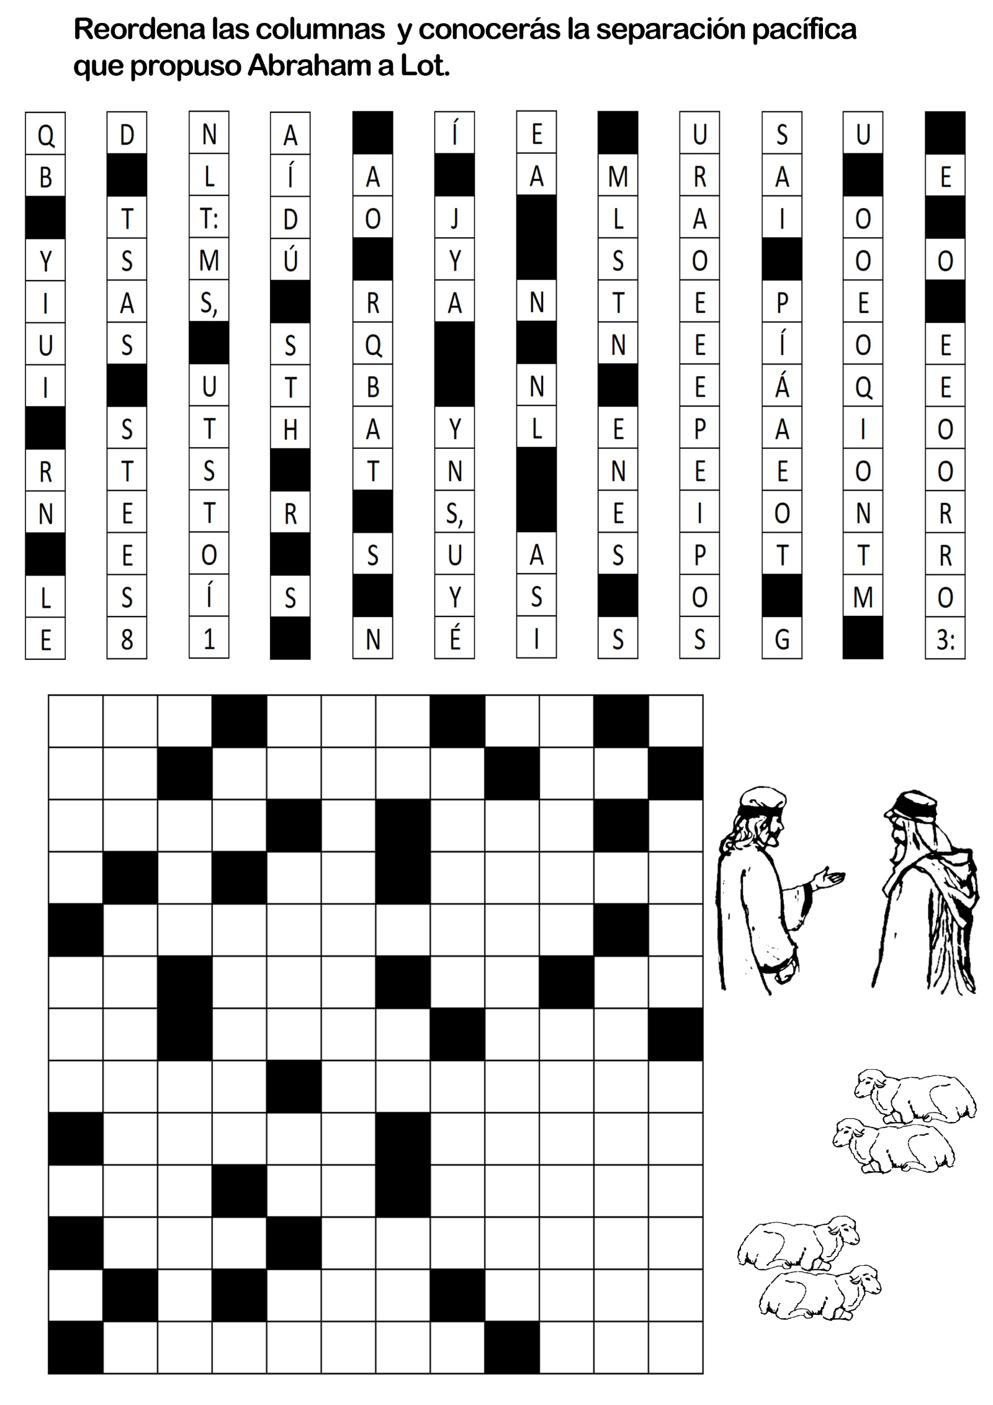

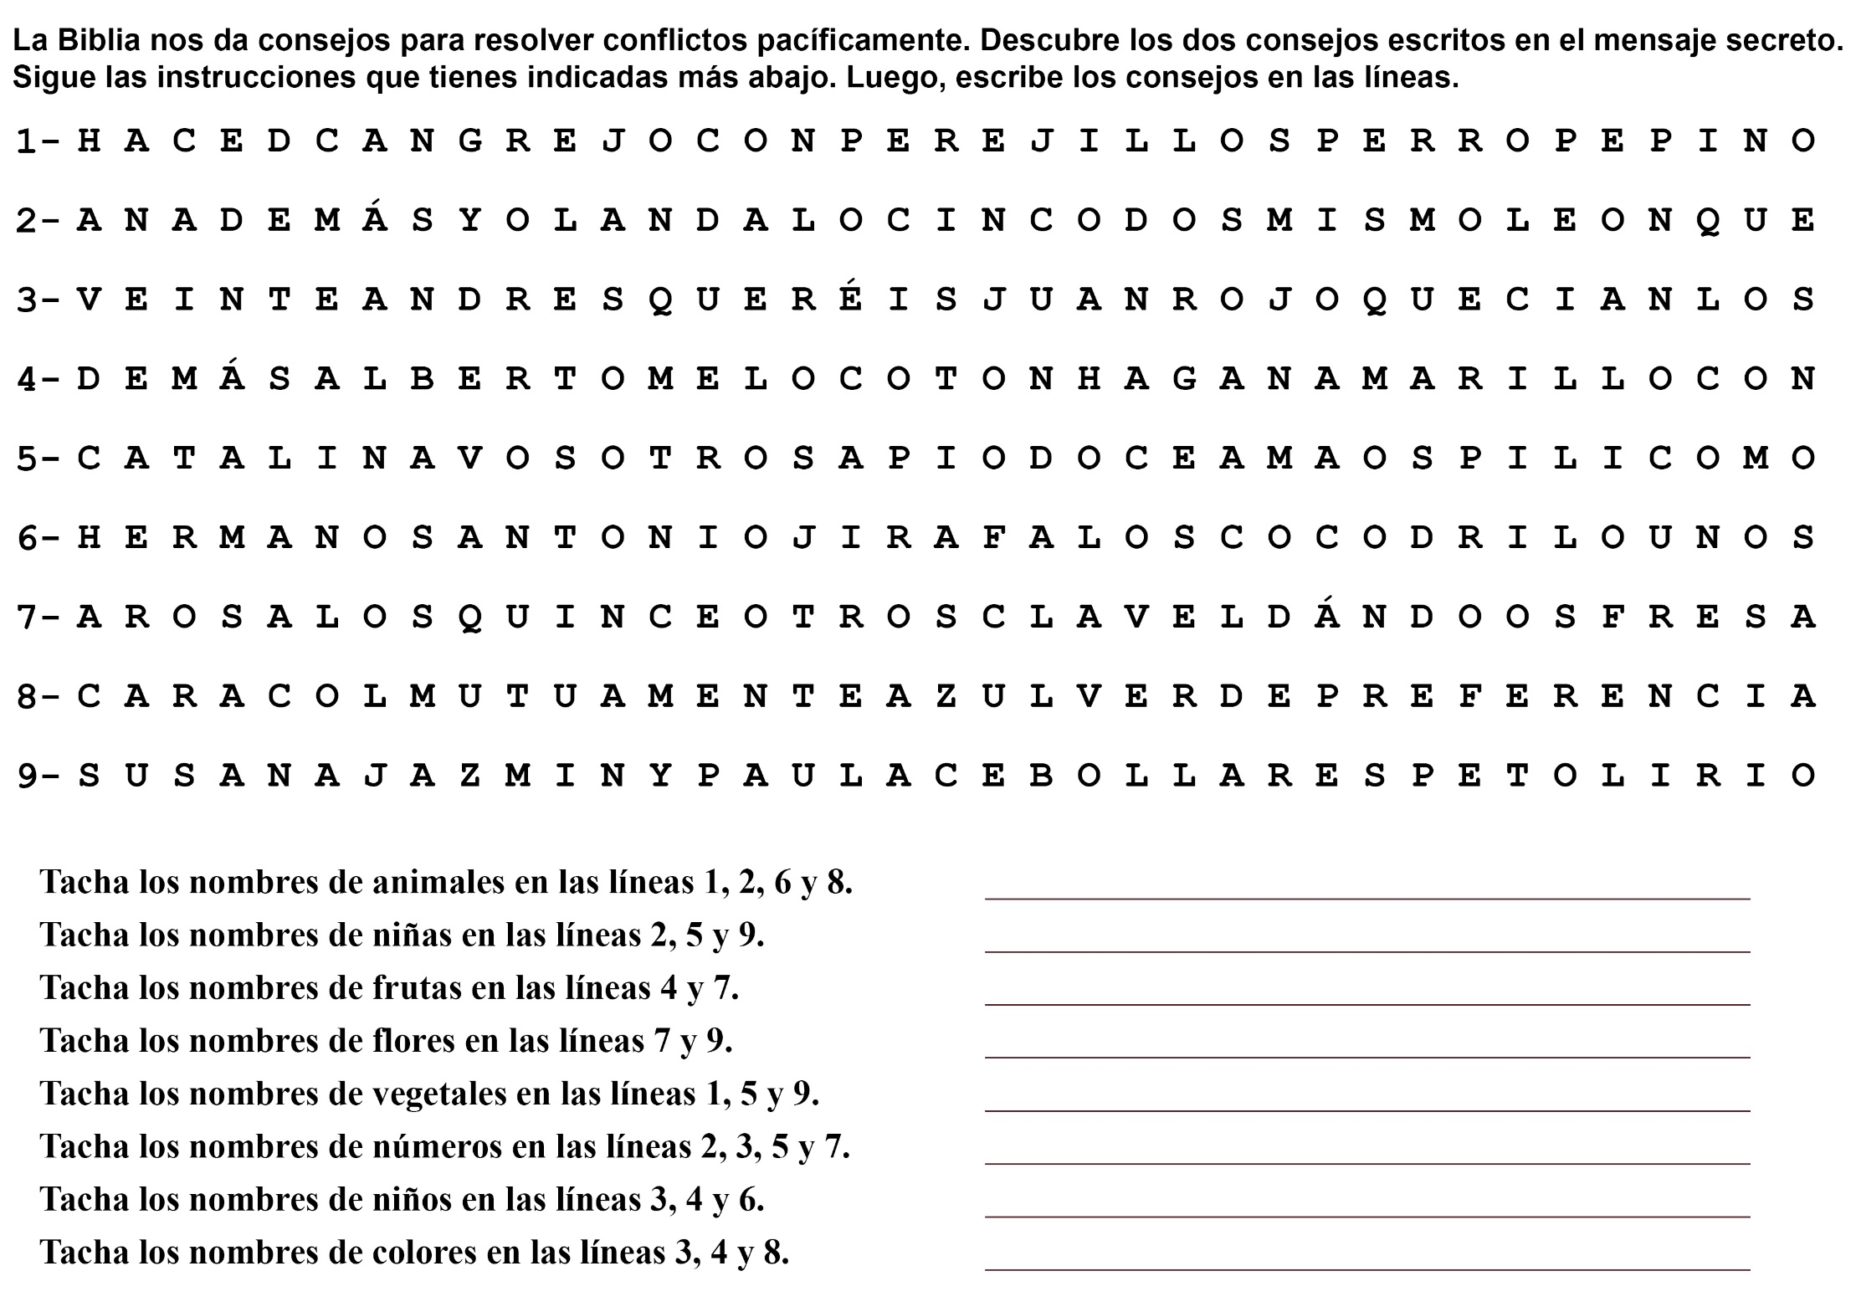
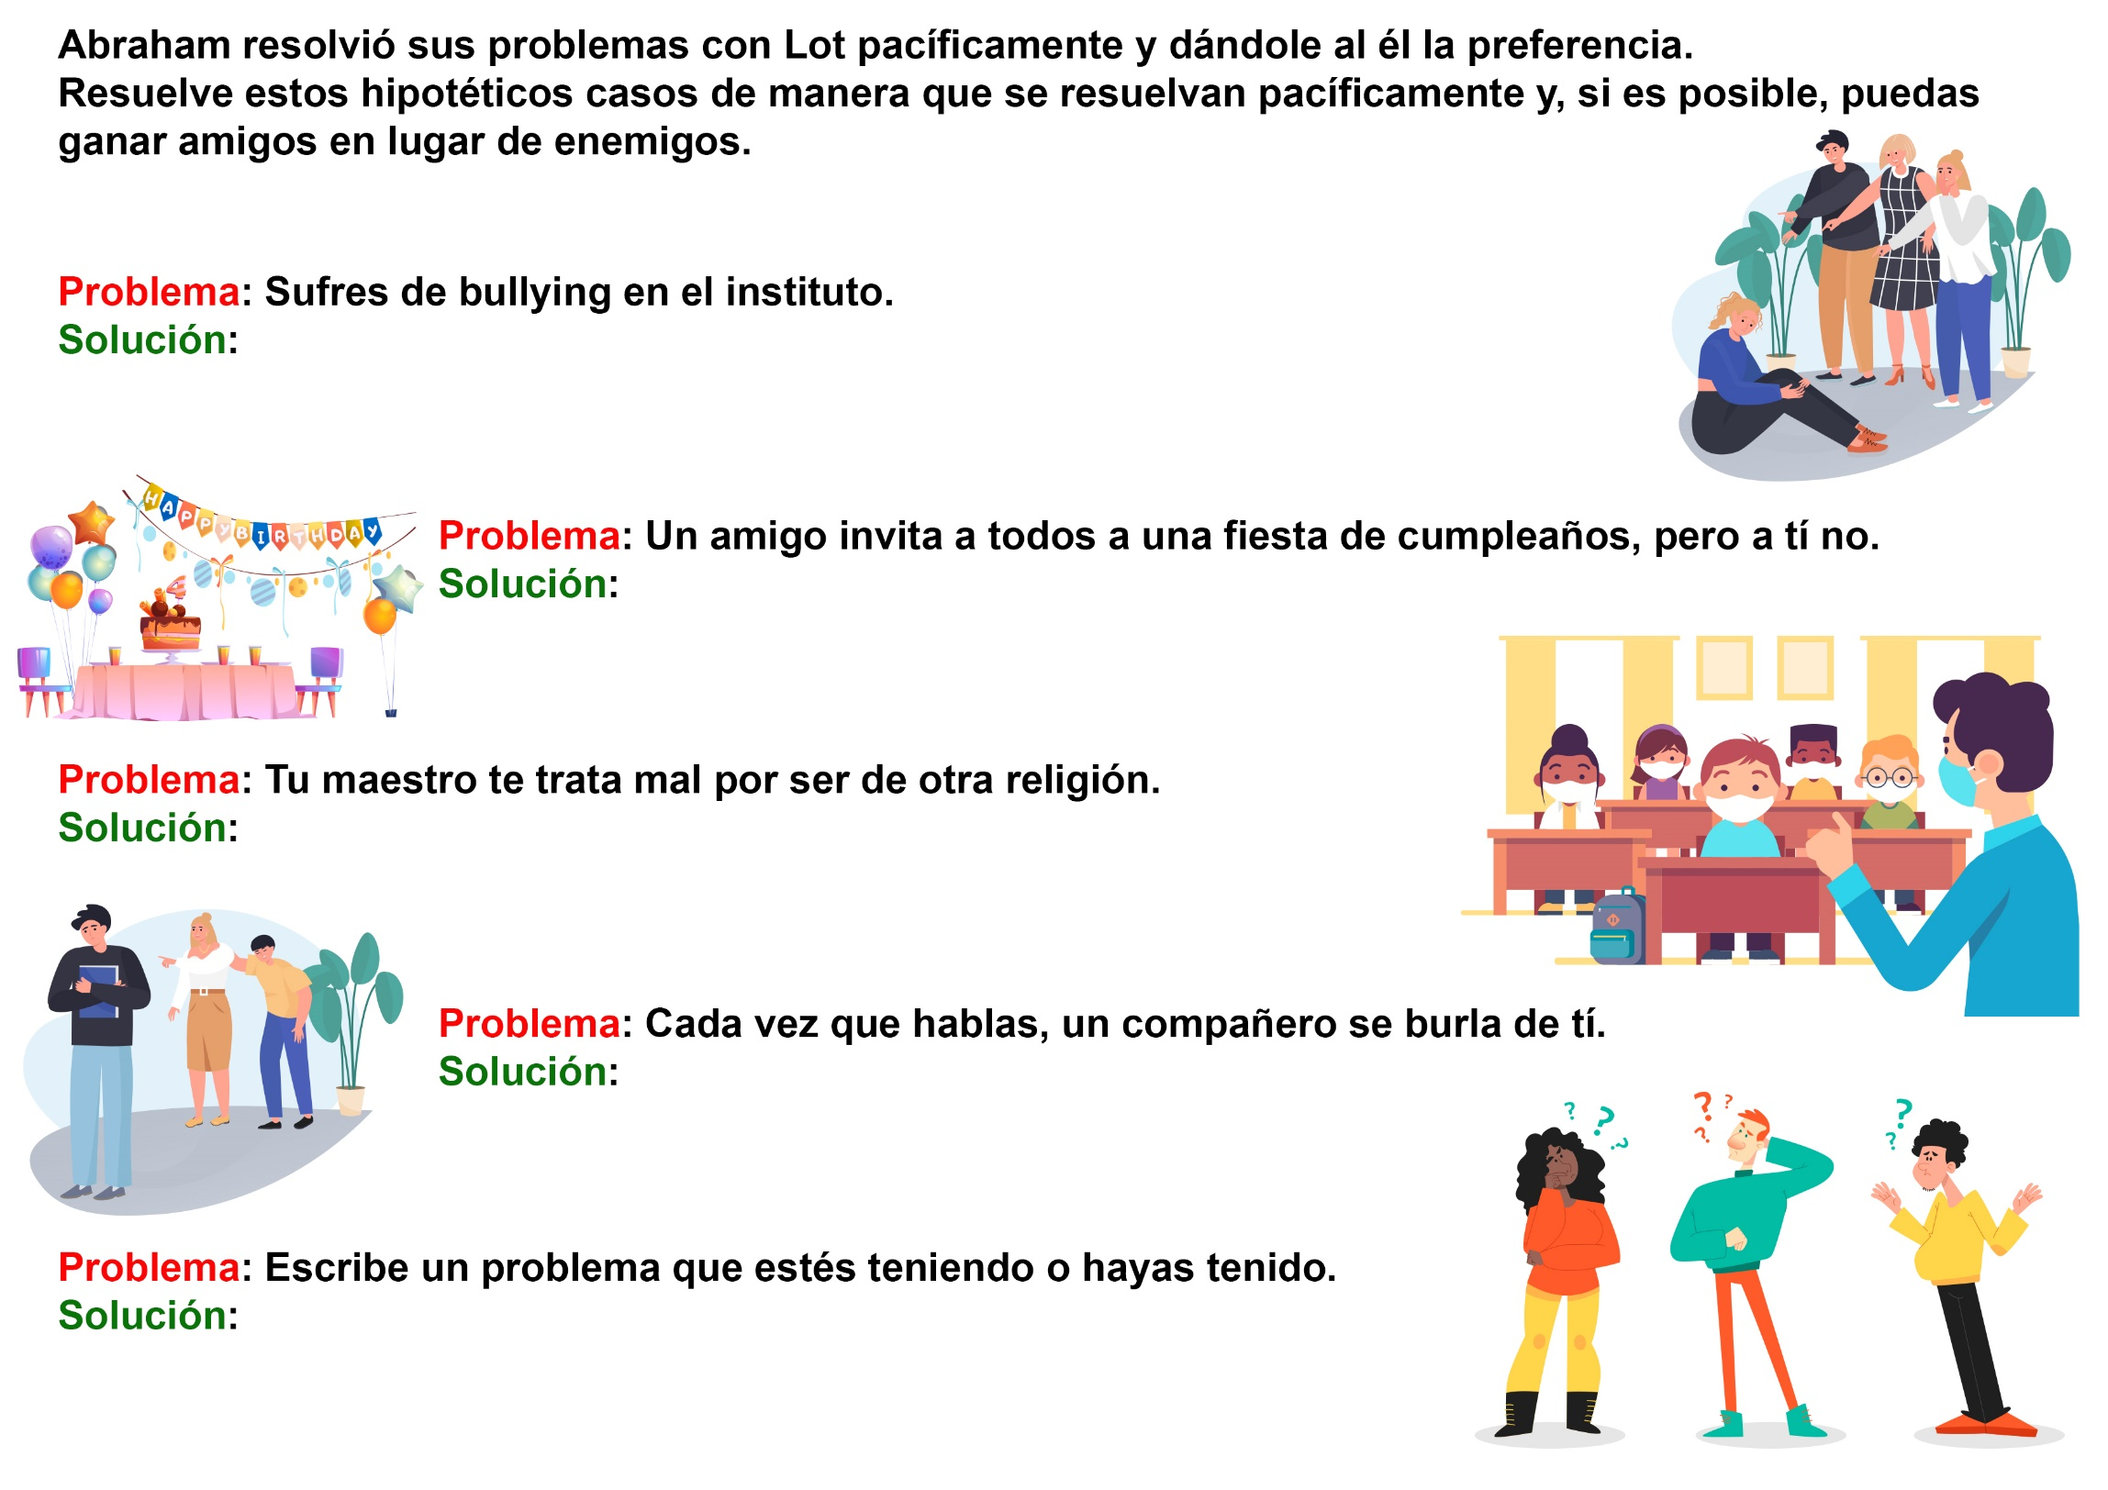
LA AMABLE RESPUESTA DE MARGARITA
-Abuelita, ¿cómo puedes ser tan paciente? -preguntó Margarita.
La ancianita que estaba sentada cerca de la ventana remendando medias, miró a Margarita sonriendo y le pregunto:
-¿Qué quieres decir, hijita?-
-¿Cómo puedes ser tan paciente todo el tiempo? Cuando las cosas están mal hechas, nunca te enojas, ¿por qué? -Margarita deseaba saber la razón-. Cuando Betito hizo caer tu costurero al piso, no lo regañaste. Si eso me hubiera sucedido a. mí, me habría enojado muchísimo, -dijo la pequeña Margarita.
-¡Ah, mi pequeña niña! -dijo la abuelita dulcemente_, no eres más que una niña, algún día aprenderás que "la blanda respuesta quita la ira" (Prov. 15: 1).
Margarita pensó en estas palabras mientras salía a jugar un poco más tarde. La abuelita era una viejecita muy querida y a veces decía cosas extrañas.
¿Cómo podía una respuesta amable quitar la ira? pensaba Margarita.
-Lo probaré -dijo en voz alta-, en la primera oportunidad que tenga.
Muy pronto se presentó esa oportunidad. Margarita vio que se acercaba una niñita.
-Hola, Cecilia -le dijo alegremente. Pero Cecilia no contestó. La niña estaba pensativa mientras se acercaba a donde estaba Margarita.
. -Margarita -dijo lentamente-, quebré tu muñeca. Lo siento mucho, no lo hice intencionalmente.
Había una mirada de tristeza en los ojos de Cecilia mientras sostenía la muñequita rota.
Los ojos de Margarita empezaron a encenderse. Clavó la mirada en su muñeca silenciosamente. Le había permitido a su amiguita jugar con la muñeca y se la había roto.
Las mejillas de Cecilia se enrojecieron, pues ella estaba segura de que Margarita la regañaría. Bueno, de todos medos no lo había hecho a propósito. Los ojitos de Cecilia perdieron su mirada triste, también empezaron a encenderse.
-Yo sé que me vas a regañar -dijo-o Pero, ¡después de todo tu muñeca era vieja!
Los encolerizados ojos azules miraron a los encendidos ojos castaños. Pero Margarita no dijo nada, pues estaba pensando en las palabras de la abuelita, "la blanda respuesta quita la ira".
El ceño fruncido desapareció de la frente de Margarita sus ojos brillaban y su boca dibujaba una sonrisa.
'-Está bien -dijo suavemente-, de todos modos' la muñeca estaba rota.
-¿No me vas a reñir? -preguntó Cecilia rápidamente.
-La muñeca era vieja -dijo Margarita.
Cecilia se quedó mirando la muñeca rota. -Lo que voy a hacer -dijo-, es darte una de mis muñecas gemelas.
Mientras caminaban, Margarita insistía que no debía hacerlo, pero Cecilia estaba decidida a regalarle una de sus muñecas.
No se dijeron palabras airadas ni discutieron. Margarita ahora tenía una muñeca mucho más bonita que la rota. Pero, lo mejor de todo, Margarita había aprendido que la abuelita tenía razón, "la blanda respuesta" había hecho desvanecer la ira.

TIEMPO PARA CALLAR
Por ELENA WELCH
RODOLFO iba tarareando una melodía cuando entró en la casa para buscar su tambor de juguete. Era una hermosa tarde estival, y la madre le había dado permiso para ir a la casa de al lado a jugar con su amigo Santiago.
Daniel, el muchachito que vivía en la casa que estaba al otro lado de la casa de Rodolfo, estaría allí también. Los tres muchachos se divertían mucho jugando juntos. No obstante, Rodolfo a veces pensaba que él y Santiago habrían podido divertirse mucho más si Daniel no hubiera jugado con ellos tan a menudo.
Rodolfo iba pensando en Daniel mientras se dirigía a la casa de Santiago. A él le gustaba Daniel, pero éste no siempre era honrado en el juego. Y a veces no decía la verdad.
La semana anterior, en una ocasión en que Rodolfo y Santiago estaban jugando a la payana, la pelota de la payana, salió del camino y rodó pasando junto a los píes de Daniel. Rodolfo estaba seguro de que Daniel había visto dónde había ido la pelota, pero éste no dijo ni una palabra hasta que Rodolfo la levantó y se la dio a Santiago. Rodolfo sintió deseos de decirle a Santiago que él pensaba que Daniel sabía dónde estaba la pelota. Pero no se lo dijo.
"Si hoy Daniel hace algo que no debe, se lo diré a Santiago", se propuso Rodolfo al entrar al patio de su amigo.
Santiago levantó la vista del camioncito rojo con el cual estaba jugando.
-¡Hola! -lo saludó-. Ven a manejar mí nuevo camión.
Rodolfo no necesitó una segunda invitación para hacerlo.
-¡Qué hermoso camión! -exclamó-. ¿Cuándo lo conseguiste?
-Ayer -respondió Santiago-. Mí abuelito me lo trajo. El no podrá estar aquí para mi cumpleaños que es la semana que viene, de modo que me dio un regalo por adelantado.
-¡Oh! ¡Ojalá que mí abuelito me diera un regalo por adelantado tan lindo como éste! -dijo Rodolfo en el momento en que Daniel entraba en el patio. Daniel se quedó observando cómo Rodolfo empujaba el nuevo camión.
-¿Puedo jugar con él? -preguntó Daniel.
-Por supuesto -respondió Santíago. Tan pronto como Rodolfo termine.
Los muchachos se turnaron para jugar con el camión. Luego jugaron con el tambor de Rodolfo. Fue en el momento en que Santiago estaba tocando el tambor de Rodolfo cuando éste vio que Daniel, al retroceder, pisó el camión de Santiago.
Rodolfo notó que Daniel se dio cuenta de que él había pisado el camión, porque Daniel miró hacía abajo y rápidamente retiró el pie. Pero unos minutos más tarde, cuando Santiago vio que su camión tenía el guardabarros abollado, Daniel no dijo nada.
Rodolfo estaba a punto de contarle a Santiago lo que había ocurrido, pero en eso la madre lo llamó desde el porche. El muchacho acudió inmediatamente para ver lo que ella quería.
-Sólo quería hablarte -le dijo la madre en voz baja-. He estado viéndolos jugar. Vi cuando Daniel pisó el camión de Santiago y noté cuando estuviste a punto de decirle a Santiago lo que había ocurrido.
Rodolfo abrió tamaños ojos.
-¿No debo hacerlo, mamá? Daniel continuamente le arruina los juguetes a Santiago. ¿No crees tú que Santiago debiera saberlo?
-Tal vez -estuvo de acuerdo la madre-. Pero no estoy convencida de que tú debes ser quien se lo diga. Tú sabes que la Biblia nos dice que hay tiempo de hablar y tiempo de callar. Yo creo que este es un tiempo de callar en cuanto a lo que Daniel hace. Me parece que Daniel debe ser el que le diga a Santiago que él le abolló su nuevo camión.
Durante todo el tiempo en que la madre hablaba, Santiago sacudía negativamente la cabeza.
-¡Daniel no se lo va a decir a Santiago! -protestó-. Ya son varias las veces que he esperado que lo haga, pero no lo ha hecho.
La madre rodeó con su brazo a Rodolfo.
-Creo que debe haber una forma en que puedas ayudarlo a que él quiera decir lo que hace. Me gustaría que aprendieras una oración que yo usaba cuando era una niñita.
Rodolfo estaba intrigado ¿Por qué quería su madre que aprendiera él ahora una oración? Pero luego que ella le dijo algo, él entendió inmediatamente.
Rodolfo estaba realmente excitado cuando fue al día siguiente a jugar con Santiago. Daniel ya estaba allí, y Santiago había sacado de la caja su juego de la payana
Rodolfo suspiró hondo y pensó en la oración que su madre le había enseñado.
-Hagamos una pequeña oración antes de jugar -sugirió.
El rostro de Santiago se iluminó.
-¡Oh, si, es una buena idea! -dijo e inclinó la cabeza.
Lentamente Rodolfo repitió la oración que había aprendido:
"Querido Jesús, cuídanos mientras jugamos
y lleva cuenta de todo lo que hablamos.
Siendo que todo lo que hacemos puedes verlo,
ayúdanos a verlo también, y a no esconderlo".
-¡Oh, a mí me gusta esa oración! -exclamó Santiago.
Daniel no hizo ningún comentario. Durante un momento no dijo absolutamente nada. Luego miró a Santiago y éste notó que Daniel tenía los ojos llenos de lágrimas.
-Santiago -dijo con voz entrecortada-, ayer yo te abollé el paragolpes del camión, y la semana pasada yo vi dónde estaba la pelota que se les había perdido. He hecho muchas cosas malas, y nunca se las he dicho a Uds. La oración de Rodolfo me ha hecho pensar que Jesús me observa y sabe todo lo que yo he hecho aunque Uds. no lo sepan. Perdóname que te abollé el camión.
-Está bien -lo consoló Santiago-. Yo vi cuando lo pisaste. Pero me alegro de que me lo dijiste ahora.
¡Cuán sorprendido estaba Rodolfo! Y realmente se alegró de que la madre lo hubiera llamado el día anterior. Ahora se dio cuenta de que Santiago no hubiera querido que él le dijera nada.
"Trataré de recordar que hay ocasiones cuando Jesús quiere que guarde silencio -pensó para sí-. No hablaré cuando no deba”.

JUGANDO AL ALMACÉN
Por Russel Woorbees
Era un lindo domingo de tarde. Es un día especial para jugar al almacén y divertirse mucho, pensó Daniel cuando salió de la casa y vio a Benjamín que vivía enfrente.
-¡Hola, Benjamín!, ¿quieres jugar al almacén?
-Claro -respondió Benjamín sonriente-. Ese es un juego muy divertido.
En ese momento los dos muchachitos oyeron que alguien los llamaba. Eran María y Nancy que se dirigían hacia ellos, caminando por la acera.
-Chicas, ¿quieren jugar al almacén? -les preguntó Daniel, cuando éstas se acercaron.
-Sí, sí -respondieron ambas.
-Vayamos a mi casa y juguemos allí -sugirió María-. Nosotros tenemos un porche grande donde podemos jugar al almacén.
-Y yo voy a traer la caja de cubos de madera -dijo Nancy-. Vamos a jugar a que son cosas para vender.
Los cuatro niños se pusieron de acuerdo y se encaminaron hacia la casa de María. Nancy corrió a su casa y volvió con los cubos. Cuando llegó al porche de María, vio que Santiago venía por la calle.
Santiago corrió hacia los niños.
-¿A qué van a jugar.
-Al almacén -respondió Nancy-. ¿tu quieres jugar.
-Seguro -respondió Santiago-. Yo voy a ser el almacenero.
-Eso no es justo, Santiago -le dijo María-. Tú siempre quieres ser el almacenero. ¿Por qué no dejas que esta vez Daniel sea el almacenero?
-Sí -dijo Nancy-. Ayer cuando jugamos tú fuiste el almacenero.
-Si no puedo ser el almacenero entonces no voy a jugar -dijo enfurruñado Santiago-. Total, yo no necesito jugar con Uds.
Y volviéndose, se fue a la casa y se sentó en el porche.
María, Nancy, Daniel y Benjamín arreglaron el almacén usando los cubos de Nancy como mercaderías.
Daniel fue el almacenero, y Benjamín el repartidor. María tenía dinero de jugando que dividió con Nancy para que pudieran comprar cosas.
Y así jugaron al almacén casi toda la tarde. Cuando llegó la hora de volver a la casa, los cuatro ayudaron a guardar los cubos de madera en la caja grande. Nancy y María habían gastado todo el dinero en el almacén, de manera que Daniel, que había sido el almacenero, le devolvió el dinero de jugando a María.
Nancy, Daniel y Benjamín estaban por irse de la casa de María, cuando la mamá de ésta abrió la puerta del frente.
-¡Hola, chicos! -dijo-. ¿Jugaron lindo esta tarde?
-¡Sí! -respondió Nancy-. Hoy Daniel fue el almacenero.
-Yo los miré un rato desde la sala -continuó la mamá de María-. Jugaron tan lindo que pensé que les haría una sorpresa.
-¿Una sorpresa? -preguntó Benjamín-. ¿Qué es?
-Preparé limonada; así pueden tomar un buen vaso de limonada fresca antes de irse a la casa.
-¡Qué grande! -dijo Daniel-. ¡Ud. prepara una limonada tan rica.
-¡Oh, gracias, Daniel! -dijo la mamá de María y cerró la puerta volviendo a la cocina. Al rato volvió con una jarra de limonada fresca.
Los niños se sentaron en los escalones del porche y bebieron la limonada.
Santiago podía verlos desde su porche, y comenzó a acercarse.
-Estamos tomando limonada -le dijo Nancy a Santiago cuando llegó enfrente de la casa.
-¿No quieres un poco? -le preguntó María.
Santiago estaba tan avergonzado que no pudo contestar.
Jugando al almacen -Ven, Santiago, toma un poco de limonada -le ofreció la mamá de María.
De modo que Santiago se unió a los demás y pronto estaba bebiendo la limonada fresca.
-¿Se divirtieron hoy jugando al almacén? -se atrevió finalmente a preguntar.
-¡Claro que sí! -le respondió María-. Daniel fue el almacenero, y Benjamín el repartidor.
-Nosotros compramos todo lo que había en el negocio, ¿no es cierto, María? -informó Nancy mirándola sonriendo a su amiga.
-Casi -respondió María.
Cuando los niños terminaron de beber la limonada, salió cada uno para su casa.
-¿Quieres jugar al almacén mañana? -le preguntó Daniel a Santiago.
-Si Uds. me dejan -respondió lentamente Santiago.
-Claro que te vamos a dejar -le aseguró Daniel-. ¿Te gustaría ser el almacenero?
Santiago dudó por un instante.
-Yo voy a ser el repartidor. Deja que Benjamín sea el almacenero mañana. Yo fui el almacenero ayer.

